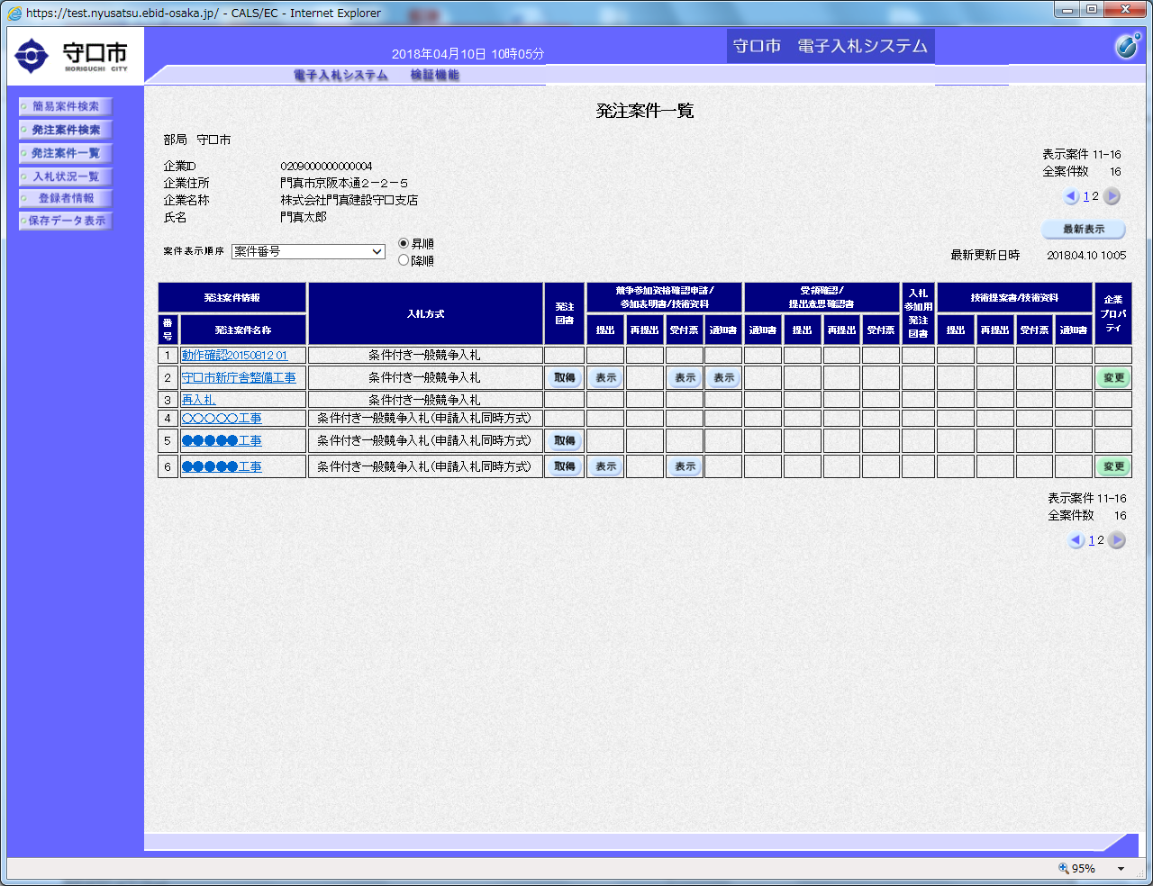
13 『発注案件一覧』を選択し、画面右上の『最新情報』をクリックしてから、対象案件の「競争参加資格確認申請/参加表明書/技術資料」の「受付票」の『表示』をクリックしてください。
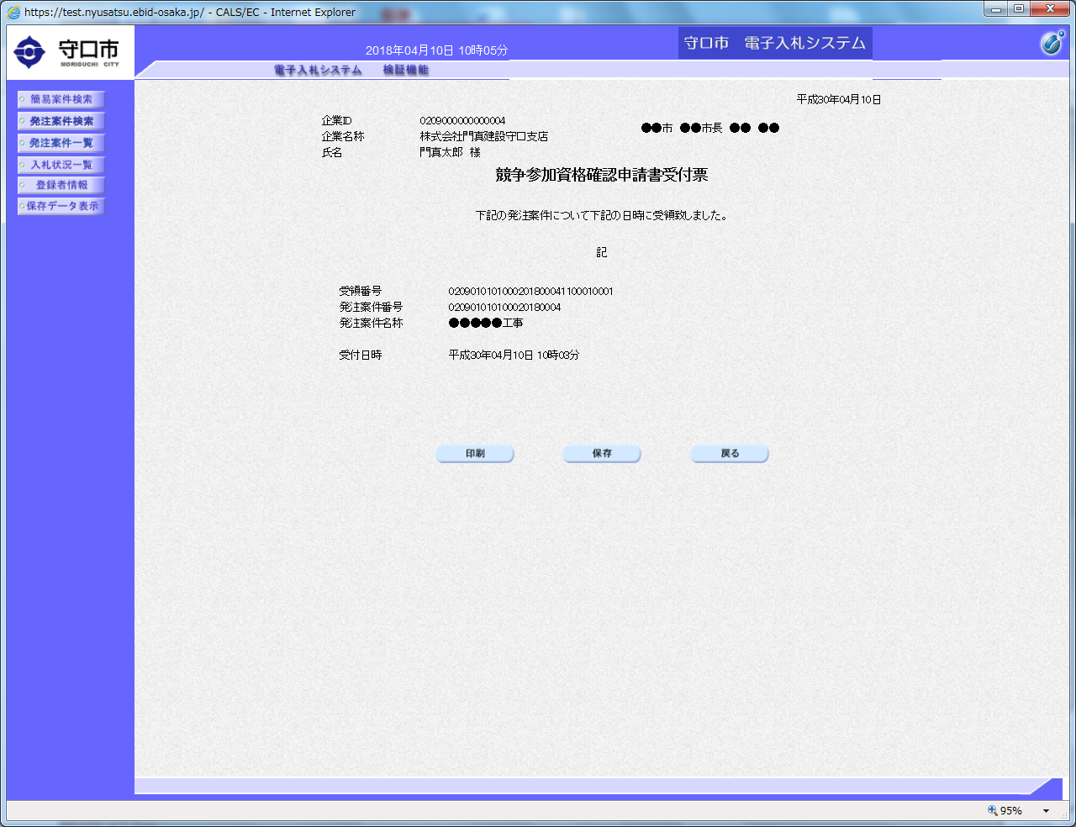
14 『印刷』及び『保存』をクリックし、印刷及び保存作業を終えてから、『戻る』をクリックしてください。

※ 申請・入札締切後、本市で簡素な資格審査を行い、事業者の方に、「競争参加資格確認通知書」発行のお知らせメールを送付します。
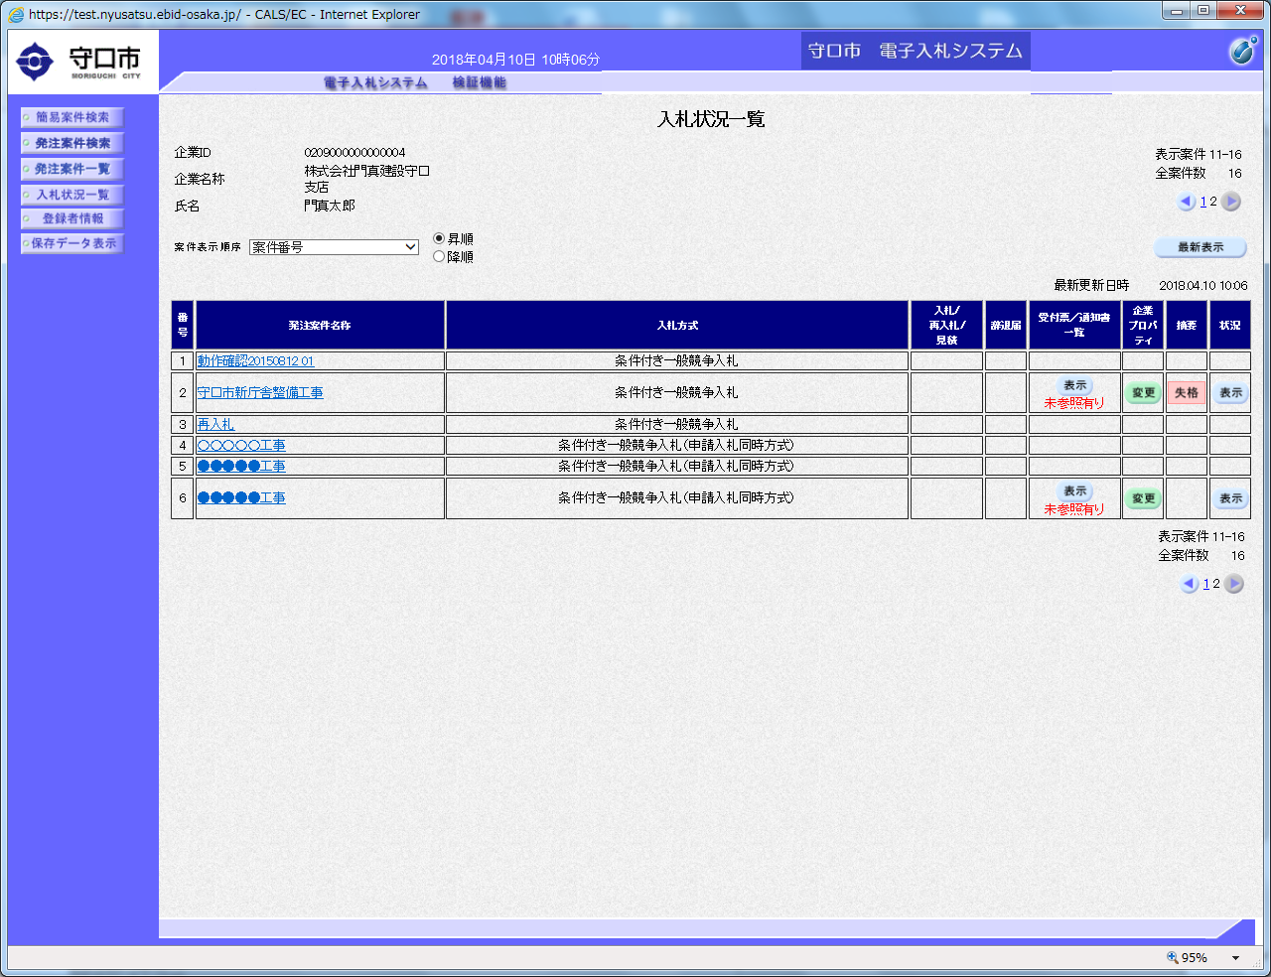

15 対象案件の「受付票/通知書一覧」の『表示（未参照有り）』をクリックしてください。
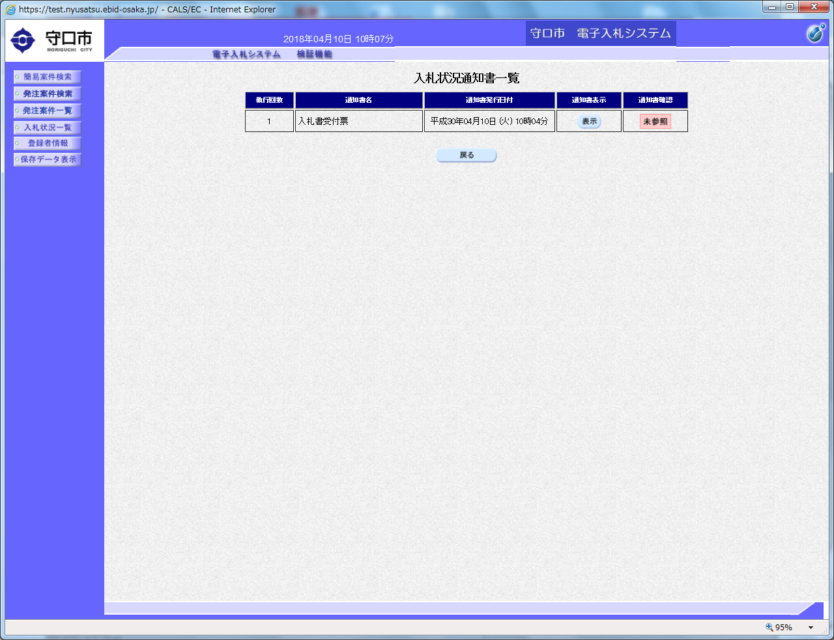

16 「通知書表示」の『表示』をクリックしてください。

